2020 하반기 복지(기여)포인트 지급안내
복지포인트 제도안내 : ERP > HR > 복지후생 > 제도안내 > 복지포인트 참조
http://www.kttu.or.kr/
제13-390호, 2020년 7월 6일(월)
○ 지급내용 : 기여포인트 2차 지급, 40만 point
- 지급대상 : 지난 5월 1차 40만 포인트 지급
된 직원 또는 5월 중도 입사자(일할계산)
※ 2020년 5월 온누리상품권으로 기여포인트를
지급받은 직원 제외
○ 지급일 : 2020.07.03(금)
-부여일 이후 3년 내 사용가능(미사용시 소멸)
○ 복지포인트 지급내역 확인방법
- 개인형 복지카드(KT패밀리카드 등 신용카드형 복지카드 사용자) → http://ibene.co.kr/
- 법인형 복지카드 사용자(일부직원 이용중, 신용거래불가 카드) → http://wfc.wooribank.com/
○ 복지카드 분실 재발급 : 우리카드고객센터
(1588-9955)
1. 개인형 복지카드 이용직원 → ARS 1번
2. 법인형 복지카드 이용직원 → ARS 3번
※복지카드 재발급 받은 경우는 별도 ERP 등록절차 없이 자동으로 기존 잔여포인트 연동됨
○ 복지포인트 관련 문의처 : support@kt.com
KT노동조합은 코로나19 극복을 위해 조합원과 함께 지혜를 모으고 희망을 더하고자 희망 메시지 공모전을 다음과 같이 진행합니다.
코로나19로 하지 못하고 있는 취미나 계획했던 여행/휴가 취소 등 안타까운 사연과 함께 마스크를 쓰지 않아도 되는, 머지않은 미래에 참았던 일들을 실컷 해보고 싶다는 희망의 바람을 보내주세요. 격려와 응원의 메시지도 좋습니다.
형식에는 제한이 없으며, 채택된 조합원께는 소정의 선물을 보내드리고 노동조합 소식지 ‘판’ 15호(2020년 7월 말 발행예정)를 통해 소개하오니 조합원 여러분의 많은 참여 부탁 드립니다
○접수마감 : 2020년 7월 17일(금)까지
○보내실 곳 : 편집국장 (mabin@kt.com)
○전화문의 : 031-727-2836

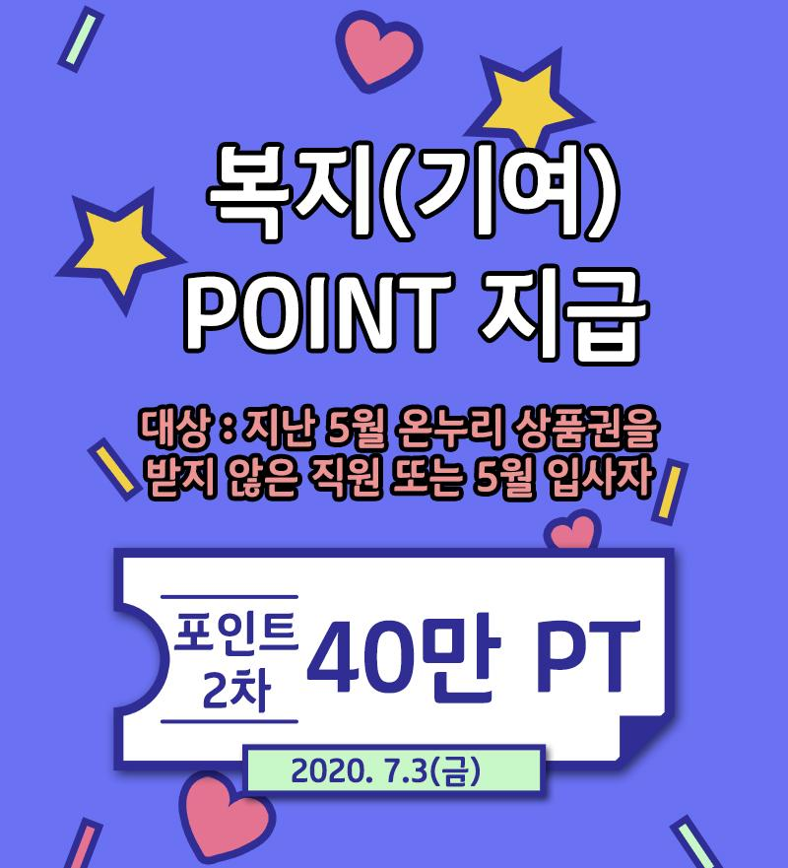
[코로나19 극복] 희망 메시지 공모전 안내
